Zapopan, Jalisco siendo las 11:10 horas del día 11 de noviembre de 2019, en las instalaciones de la sala de juntas de la Coordinación General de Administración e Innovación Gubernamental, ubicada en Unidad Administrativa Basílica, tercer piso, oficina 35, en esta ciudad; se celebra la Décima Quinta Sesión Extraordinaria del Comité de Adquisiciones, del Municipio de Zapopan, Jalisco; convocada por el Lic. Edmundo Antonio Amutio Villa, representante del Presidente del Comité de Adquisiciones, con fundamento en lo dispuesto en el artículo 20, artículo 25 fracción II, artículo 28 y artículo 29 del Reglamento de Compras, Enajenaciones y Contratación de Servicios del Municipio de Zapopan, Jalisco.

Punto número uno del orden del día, lista de asistencia. Se procede a nombrar lista de asistencia, de conformidad con el Artículo 20 Y 26 fracción III del Reglamento de Compras, Enajenaciones y Contratación de Servicios del Municipio de Zapopan, Jalisco;

Estando presentes los integrantes con voz y voto:

Representante del Presidente del Comité de Adquisiciones.
Lic. Edmundo Antonio Amutio Villa.
Suplente.

Representante del Consejo de Cámaras Industriales de Jalisco.
Ing. José Salcedo Núñez.
Titular.

Representante del Centro Empresarial de Jalisco S.P.
Confederación Patronal de la República Mexicana
Lic. Luis Beas Gutiérrez.
Titular.

Representante del Consejo Mexicano de Comercio Exterior.
L.A.E. Álvaro Córdova González Gortazar.
Suplente.

Estando presentes los vocales permanentes con voz:
Contralor Ciudadano
Mtro. Marco Antonio Cervera Delgadillo.
Titular.

Regidor Integrante de la Comisión Colegiada y Permanente
de Hacienda, Patrimonio y Presupuestos.
Sergio Barrera Sepúlveda.
Suplente.

Regidora Representante del Partido Movimiento de Regeneración Nacional
Lic. Wendy Sofía Ramírez Campos.
Titular.

Regidor Independiente
Mtro. Abel Octavio Salgado Peña.
Titular.

Representante de la Fracción del Partido Acción Nacional
Ing. Jorge Urdapilleta Nuñez.
Suplente

Secretario Técnico y Ejecutivo.
Cristian Guillermo León Verduzco
Titular.

Punto número dos del orden del día, declaración de quórum. Se declara que existe quórum legal requerido para sesionar válidamente a las 11:11 horas, de conformidad con el Artículo 30, del Reglamento de Compras, Enajenaciones y Contratación de Servicios del Municipio de Zapopan, Jalisco.

Punto número tres del orden del día, declaración de quórum. Para desahogar esta Décima Quinta Sesión Extraordinaria del Comité de Adquisiciones Municipales, se propone el siguiente Orden del Día, de conformidad con el Reglamento de Compras, Enajenaciones y Contratación de Servicios del Municipio de Zapopan, Jalisco, Artículo 25 fracción IV, el cual solicito al Secretario de cuenta del mismo, por lo que se procede a dar inicio a esta sesión bajo el siguiente orden del día:
ORDEN DEL DIA:

- Registro de asistencia.
- Declaración de Quórum.
- Aprobación del orden del día.
- Agenda de Trabajo:
      - Presentación de Cuadros Comparativos de bienes o servicios y en su caso aprobación de los mismos.

      - Presentación de Bases para su Aprobación.

El Lic. Edmundo Antonio Amutio Villa, representante suplente del Presidente del Comité de Adquisiciones, comenta está a su consideración el orden del día, por lo que en votación económica les pregunto si se aprueba, siendo la votación de la siguiente manera:

Aprobado por unanimidad de votos por parte de los integrantes del Comité presentes.

Punto cuarto del orden del día. Agenda de Trabajo.

A. Presentación de cuadros de procesos de licitación de bienes o servicios y en su caso aprobación de los mismos, enviados previamente para su revisión y análisis de manera electrónica adjunto a la convocatoria.

Número de Cuadro: E 01.15.2019
Licitación Pública Nacional con Participación del Comité: 201901961
Área Requirente: Dirección de Obras Públicas e Infraestructura.
Objeto de licitación: Compra de equipo de cómputo para la unidad de estudios, proyectos y la unidad de construcción, de la Dirección de Obras Públicas e Infraestructura, con recursos del fais en apego a sus lineamentos general de operaciones.

Se da cuenta del oficio 11502/Rmt/2019/2-403, firmado por el Ing. Ismael Jáuregui Castañeda, Director de Obras Públicas e Infraestructura, mediante el cual solicita la cancelación del proceso de licitación, debido a que hasta la fecha no ha sido liberado el convenio por parte de la Federación.

El Lic. Edmundo Antonio Amutio Villa, representante suplente del Presidente del Comité de Adquisiciones, solicita a los Integrantes del Comité de Adquisiciones el uso de la voz, a la C. Marisa Adriana Delgadillo Maritorena, adscrita a la Dirección de Obras Públicas e Infraestructura.

Aprobado por unanimidad de votos por parte de los integrantes del Comité presentes.

La C. Marisa Adriana Delgadillo Maritorena, adscrita a la Dirección de Obras Públicas e Infraestructura, dio contestación a las observaciones realizadas por los Integrantes del Comité de Adquisiciones.

El Lic. Edmundo Antonio Amutio Villa, representante suplente del Presidente del Comité de Adquisiciones, comenta de conformidad con el artículo 87 del Reglamento de Compras, Enajenaciones y Contratación de Servicios del Municipio de Zapopan, Jalisco, se somete a su consideración para su aprobación bajar el cuadro E.01.15.2019, a solicitud de la dependencia en virtud de que hasta la fecha no ha sido liberado el convenio por parte de la Federación.

Aprobado por Unanimidad de votos de los presentes

Número de Cuadro: E.02.15.2019
Licitación Pública Nacional con Participación del Comité: 201902021
Área Requirente: Dirección de Innovación Gubernamental, adscrita a la Coordinación General de Administración e Innovación Gubernamental.
Objeto de licitación: Computadoras de escritorio para diversas áreas que conforman a la Comisaria General de Seguridad Publica.

Se pone a la vista el expediente de donde se desprende lo siguiente:

Proveedores que cotizan:

- Avances Técnicos en Informática, S.A. de C.V.
- Tecnoprogramación Humana en Occidente, S.A. de C.V.
- Comercializadora T7 México, S.A. de C.V.
- Compucad, S.A. de C.V.
- Forticus TECH, S.A. de C.V.
- ISD Soluciones de TIC, S.A. de C.V.
- Libra Sistemas, S.A. de C.V.

Los licitantes cuyas proposiciones fueron desechadas:

Ninguna propuesta fue Desechada

Los licitantes cuyas proposiciones resultaron solventes son, los que se muestran en el siguiente cuadro:

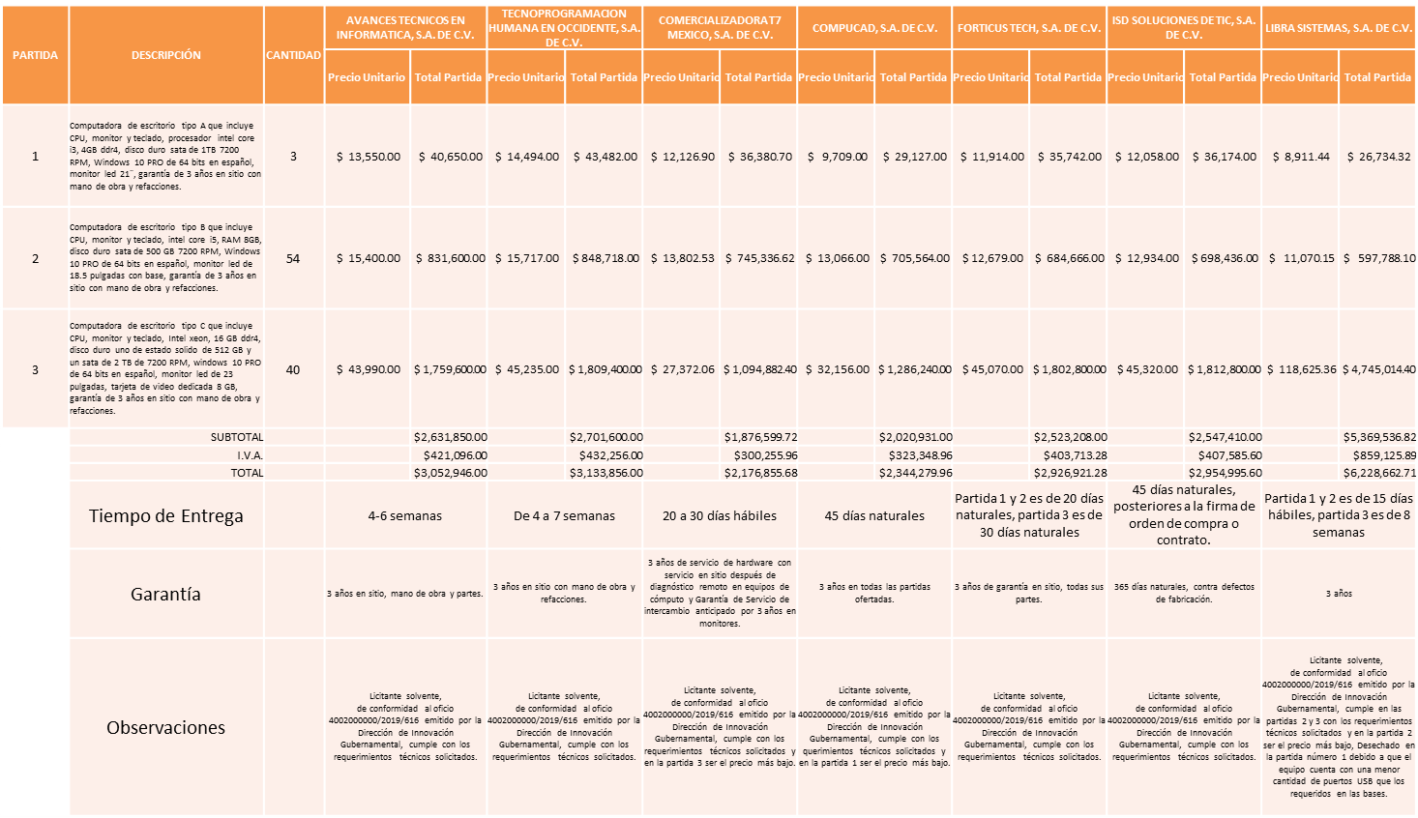

Responsable de la evaluación de las proposiciones:

Nombre | Cargo
Mtra. Mónica Elizabeth Ledezma Padilla | Directora de Innovación Gubernamental

Mediante oficio de análisis técnico número 4002000000/2019/616.

De conformidad con los criterios establecidos en bases, al ofertar en mejores condiciones se pone a consideración por parte del área requirente la adjudicación a favor de la empresa:

COMPUCAD, S.A. de C.V., Partida 1, por un monto total de $ 33,787.32 pesos.

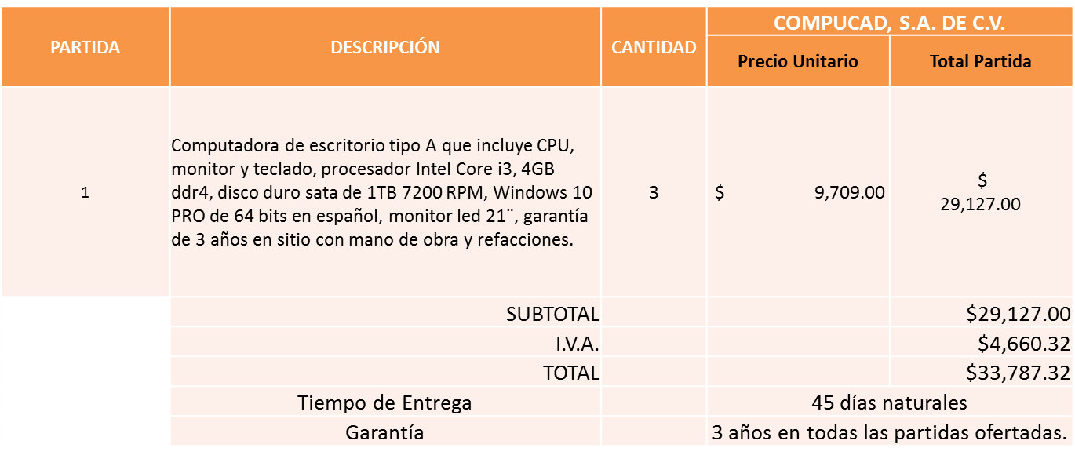

LIBRA SISTEMAS, S.A. de C.V., Partida 2, por un monto total de $ 693,434.20 pesos

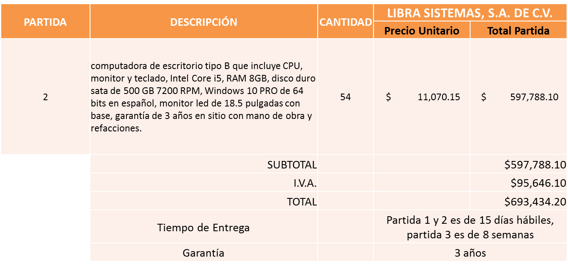

COMERCIALIZADORA T7 MEXICO, S.A. de C.V., Partida 3, por un monto total de $ 1´270,063.58 pesos.

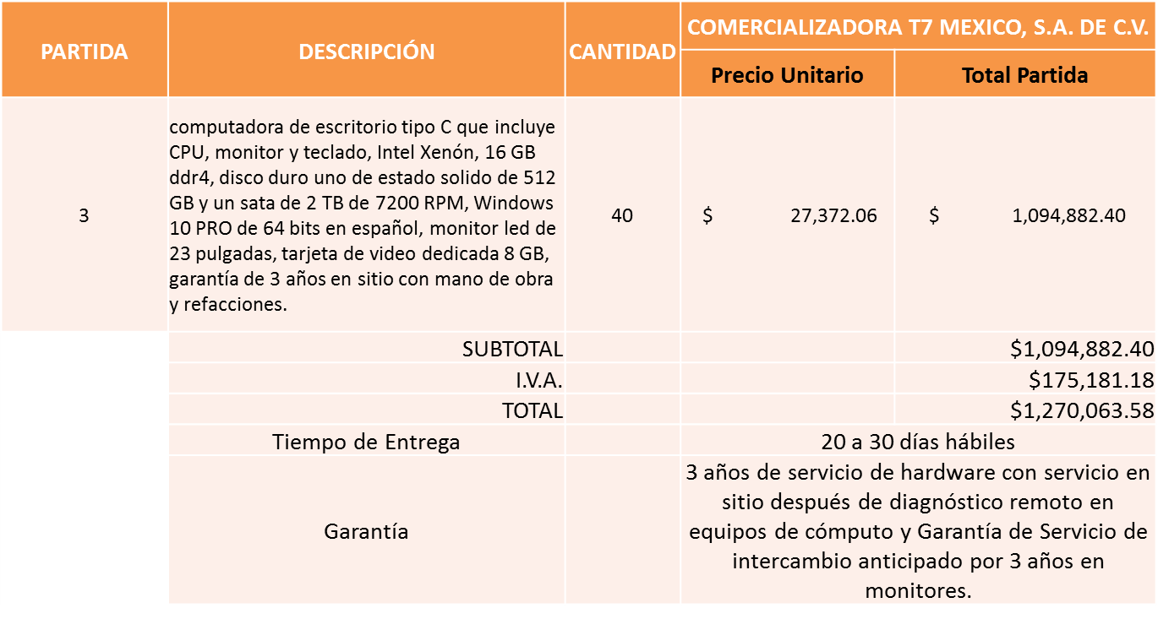

Nota: Se adjudica a los precios más bajos.

La convocante tendrá 10 días hábiles para emitir la orden de compra / pedido posterior a la emisión del fallo.
El proveedor adjudicado tendrá 5 días hábiles después de la notificación vía correo electrónico por parte de la convocante (por el personal autorizado para este fin) para la recepción firma y entrega de la orden de compra/pedido, previa entrega de garantía correspondiente.
Si el interesado no firma el contrato por causas imputables al mismo, la convocante podrá sin necesidad de un nuevo procedimiento, adjudicar el contrato al licitante que haya obtenido el segundo lugar, siempre que la diferencia en precio con respecto a la proposición inicialmente adjudicada no sea superior a un margen del diez por ciento.
El contrato deberá ser firmado por el representante legal que figure en el acta constitutiva de la empresa o en su defecto cualquier persona que cuente con poder notarial correspondiente.

El área requirente será la responsable de elaborar los trámites administrativos correspondientes para solicitar la elaboración del contrato así como el seguimiento del trámite de pago correspondiente.

Todo esto con fundamento en lo dispuesto por los artículos 107, 108, 113, 119 y demás relativos del Reglamento de Compras, Enajenaciones y Contratación de Servicios del Municipio de Zapopan, Jalisco.

El Lic. Edmundo Antonio Amutio Villa, representante suplente del Presidente del Comité de Adquisiciones, comenta de conformidad con el artículo 24, fracción VII del Reglamento de Compras, Enajenaciones y Contratación de Servicios del Municipio de Zapopan, Jalisco, se somete a su resolución para su aprobación de fallo a favor del proveedor Compucad, S.A. de C.V., Libra Sistemas, S.A. de C.V. y Comercializadora T7 México, S.A. de C.V., los que estén por la afirmativa, sírvanse manifestarlo levantando su mano.

Aprobado por Unanimidad de votos de los presentes.

Número de Cuadro: E.03.15.2019
Licitación Pública Nacional con Participación del Comité: 201902255
Área Requirente: Dirección de Administración adscrita a la Coordinación General de Administración e Innovación Gubernamental.
Objeto de licitación: Servicio de mantenimiento preventivo y/o correctivo motores a gasolina, esto para los vehículos correspondientes a la Comisaría General de Seguridad Pública y a la Coordinación Municipal de Protección Civil y Bomberos.

Se pone a la vista el expediente de donde se desprende lo siguiente:

Proveedores que cotizan:

- Profesionales CLE México, S.A. de C.V.
- Miguel Oscar Gutierrez Gutierrez
- Jalisco Motors, S.A.
- Country Service Center, S.A. de C.V.
- Llantas y Servicios Sánchez Barba, S.A. de C.V.
- María Vanessa Jurado Belloc
- Multillantas Nieto, S.A. de C.V.
- Hidráulica y Paileria de Jalisco, S.A. de C.V.
- Grupo Motormexa Guadalajara, S.A. de C.V.
- Servicios Automotrices Ferma, S. de R.L. de C.V.
- Jorge Antonio Salinas Mora

Los licitantes cuyas proposiciones fueron desechadas:

Licitante | Motivo
Country Service Center S.A. de C.V. | De conformidad al oficio CGAIG/DADMON/0184/2019, por parte de la Dirección de Administración * No presenta manifestación por escrito que instalará refacciones de marcas originales o tipo original, con las garantías de fábrica correspondientes para el buen funcionamiento de cada una. * No presenta manifestación por escrito que utilizará aceites y lubricantes que cumplan con las normas oficiales y no se utilizarán productos reciclados esto para el buen funcionamiento del motor. * Presentó copia de la licencia Municipal vigente a nombre de otra razón social, * No presenta manifestación por escrito de las marcas de las refacciones a utilizar en las unidades
Llantas y Servicios Sánchez Barba S.A. de C.V. | De conformidad al oficio CGAIG/DADMON/0184/2019, por parte de la Dirección de Administración. * No presenta manifestación por escrito que instalará refacciones de marcas originales o tipo original, con las garantías de fábrica correspondientes para el buen funcionamiento de cada una. * No presenta manifestación por escrito que utilizará aceites y lubricantes que cumplan con las normas oficiales y no se utilizarán productos reciclados esto para el buen funcionamiento del motor. * No presenta manifestación por escrito de las marcas de las marcas que utilizarán en las unidades.
Multillantas Nieto S.A. de C.V. | De conformidad al oficio CGAIG/DADMON/0184/2019, por parte de la Dirección de Administración. * No presenta inscripción patrona ante el IMSS, solo presenta contrato de outsoursing. * No presenta soporte documental solo escrito que se utilizarán aceites y lubricantes que cumplan con las normas oficiales.

Los licitantes cuyas proposiciones resultaron solventes son, los que se muestran en el siguiente cuadro:

Se anexa tabla de Excel.

Responsable de la evaluación de las proposiciones:

Nombre | Cargo
Lic. Francisco Javier Chávez Ramos. | Director de Administración.

Mediante oficio de análisis técnico número CGAIG/DADMON/0184/2019.

De conformidad con los criterios establecidos en bases, al ofertar en mejores condiciones y por así acordarlo los integrantes del Comité presentes, se pone a consideración de los mismos la adjudicación a favor de las empresas:

Profesionales CLE México S.A. de C.V., Miguel Oscar Gutierrez Gutierrez, Jalisco Motors S.A., Grupo Motormexa Guadalajara S.A. de C.V., Servicios Automotrices Ferma S. de R.L. de C.V., José Antonio Salinas Mora, María Vanessa Jurado Belloc, Hidráulica y Paileria de Jalisco S.A. de C.V.

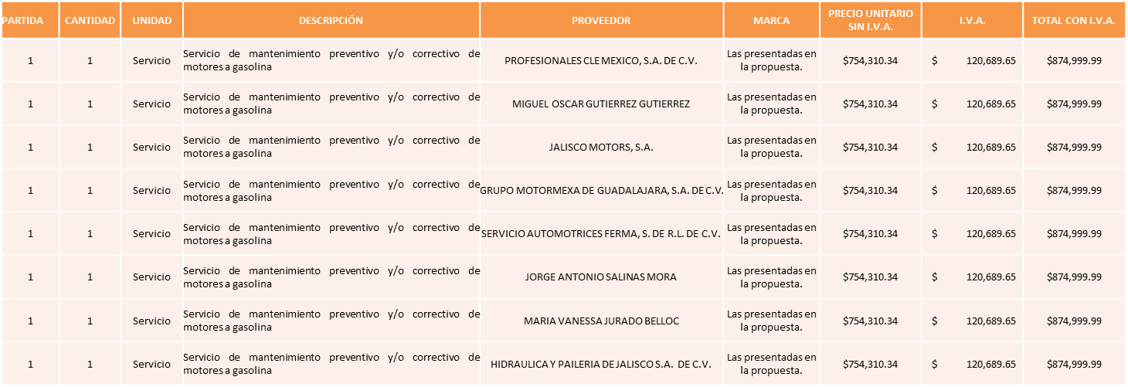

La convocante tendrá 10 días hábiles para emitir la orden de compra / pedido posterior a la emisión del fallo.
El proveedor adjudicado tendrá 5 días hábiles después de la notificación vía correo electrónico por parte de la convocante (por el personal autorizado para este fin) para la recepción firma y entrega de la orden de compra/pedido, previa entrega de garantía correspondiente.
Si el interesado no firma el contrato por causas imputables al mismo, la convocante podrá sin necesidad de un nuevo procedimiento, adjudicar el contrato al licitante que haya obtenido el segundo lugar, siempre que la diferencia en precio con respecto a la proposición inicialmente adjudicada no sea superior a un margen del diez por ciento.
El contrato deberá ser firmado por el representante legal que figure en el acta constitutiva de la empresa o en su defecto cualquier persona que cuente con poder notarial correspondiente.

El área requirente será la responsable de elaborar los trámites administrativos correspondientes para solicitar la elaboración del contrato así como el seguimiento del trámite de pago correspondiente.

Todo esto con fundamento en lo dispuesto por los artículos 107, 108, 113, 119 y demás relativos del Reglamento de Compras, Enajenaciones y Contratación de Servicios del Municipio de Zapopan, Jalisco.

El Lic. Edmundo Antonio Amutio Villa, representante suplente del Presidente del Comité de Adquisiciones, solicita a los Integrantes del Comité de Adquisiciones el uso de la voz, al Lic. Francisco Javier Chávez Ramos, Director de Administración.

Aprobado por unanimidad de votos por parte de los integrantes del Comité presentes.

El Lic. Francisco Javier Chávez Ramos, Director de Administración, dio contestación a las observaciones realizadas por los Integrantes del Comité de Adquisiciones.

El Lic. Edmundo Antonio Amutio Villa, representante suplente del Presidente del Comité de Adquisiciones, comenta de conformidad con el artículo 24, fracción VII del Reglamento de Compras, Enajenaciones y Contratación de Servicios del Municipio de Zapopan, Jalisco, se somete a su resolución para su aprobación de fallo a favor de los proveedores Profesionales CLE México S.A. de C.V., Miguel Oscar Gutierrez Gutierrez, Jalisco Motors S.A., Grupo Motormexa Guadalajara S.A. de C.V., Servicios Automotrices Ferma S. de R.L. de C.V., José Antonio Salinas Mora, María Vanessa Jurado Belloc, Hidráulica y Paileria de Jalisco S.A. de C.V., los que estén por la afirmativa, sírvanse manifestarlo levantando su mano.

Aprobado por Unanimidad de votos de los presentes.

Número de Cuadro: E.04.15.2019
Licitación Pública Nacional con Participación del Comité: 201901930
Área Requirente: Dirección de Gestión Integral de Agua y Drenaje adscrita a la Coordinación General de Servicios Municipales.
Objeto de licitación: Retiro de lodos biológicos generados en plantas de tratamiento, es necesario contratar estos servicios con proveedores externos debido a la composición física, química y bacteriológica de la masa ya que las maniobras de succión, traslado, tratamiento, y confinamiento, deben ser realizadas bajo el método de los recolectores de residuos de manejo especial.

Se pone a la vista el expediente de donde se desprende lo siguiente:

Proveedores que cotizan:

- Hidromovil, S.A. de C.V.
- GEN Industrial, S.A. de C.V.
- Aqua Vac Ingeniería Sanitaria de Occidente, S.A. de C.V.

Los licitantes cuyas proposiciones fueron desechadas:

Licitante | Motivo
GEN Industrial, S.A. de C.V. | De conformidad al oficio 1640/2019/1571 emitido por parte de la Dirección de Gestión Integral del Agua y Drenaje cumple con las especificaciones técnicas solicitadas. Licitante NO solvente, su propuesta económica excede al techo presupuestal asignado para esta licitación.
Aqua Vac Ingeniería Sanitaria de Occidente, S.A. de C.V. | Licitante NO solvente, de conformidad a la evaluación realizada por la Dirección de Gestión Integral del agua y drenaje emitida mediante Oficio 1640/2019/1574, manifiesta que la acreditación que presento el licitante como recolector de residuos de manejo especial, área de confinamiento y planta de tratamiento ante SEMADET no corresponde al nombre del representante legal de la empresa, así mismo el documento, presenta una razón social distinta al licitante.

Los licitantes cuyas proposiciones resultaron solventes son, los que se muestran en el siguiente cuadro:

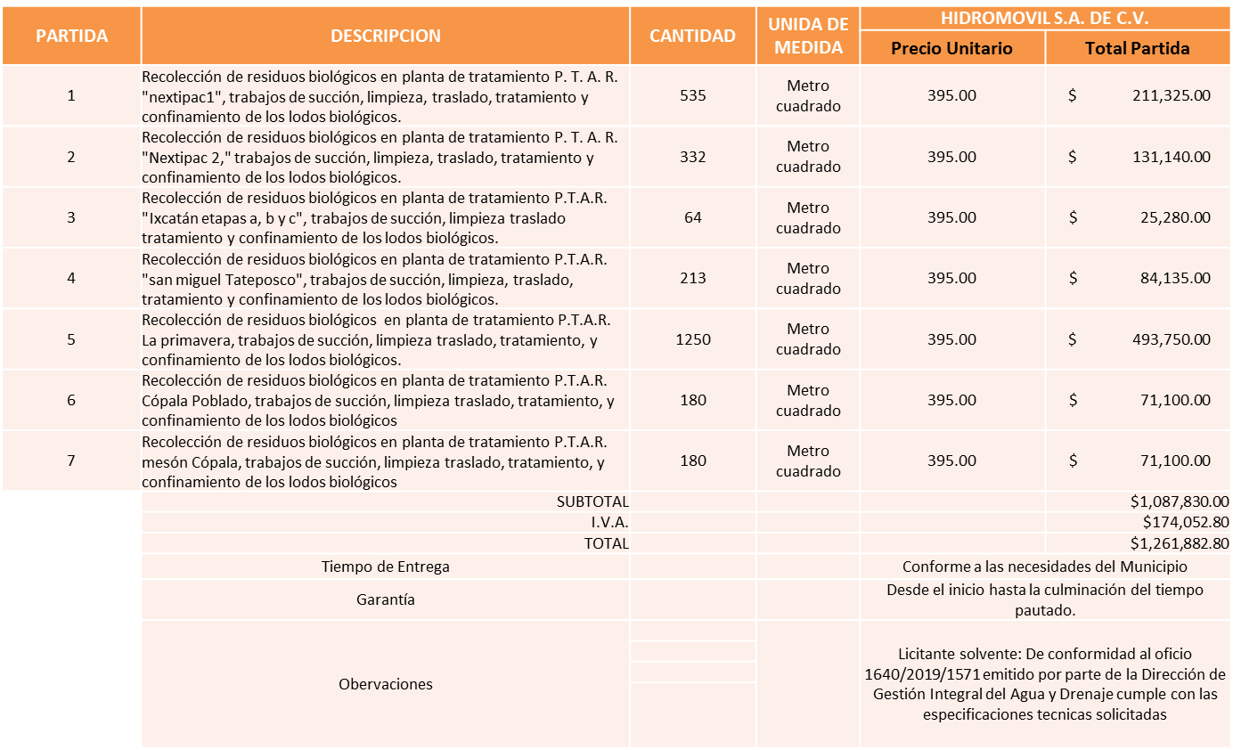

Responsable de la evaluación de las proposiciones:

Nombre | Cargo
Arq. Rogelio Pulido Mercado | Director de Gestión Integral de Agua y Drenaje.

Mediante oficio de análisis técnico número 1640/2019/1571.

De conformidad con los criterios establecidos en bases, al ofertar en mejores condiciones se pone a consideración por parte del área requirente la adjudicación a favor de la empresa:

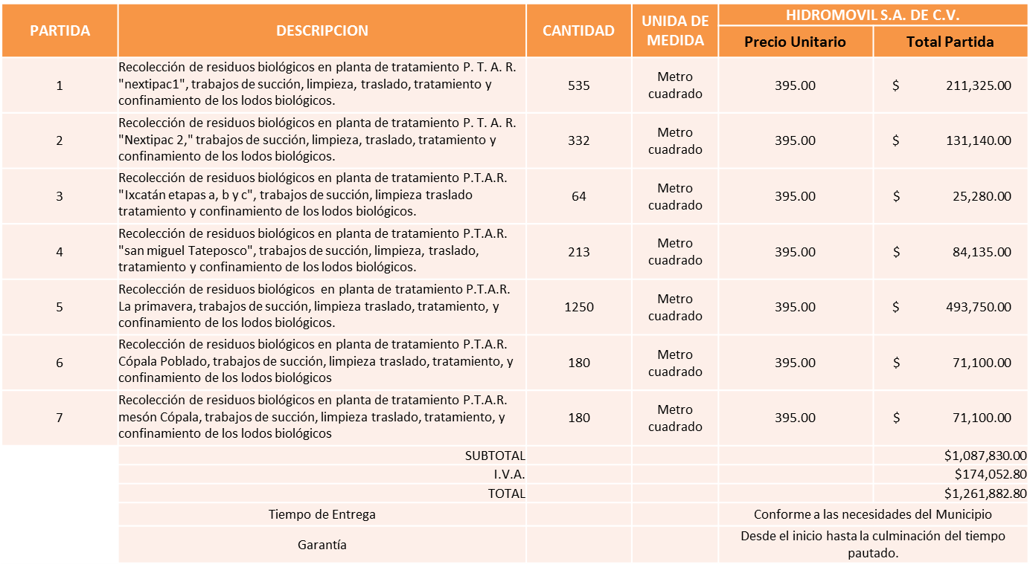

Nota: Se adjudica al precio más bajo.
La convocante tendrá 10 días hábiles para emitir la orden de compra / pedido posterior a la emisión del fallo.
El proveedor adjudicado tendrá 5 días hábiles después de la notificación vía correo electrónico por parte de la convocante (por el personal autorizado para este fin) para la recepción firma y entrega de la orden de compra/pedido, previa entrega de garantía correspondiente.
Si el interesado no firma el contrato por causas imputables al mismo, la convocante podrá sin necesidad de un nuevo procedimiento, adjudicar el contrato al licitante que haya obtenido el segundo lugar, siempre que la diferencia en precio con respecto a la proposición inicialmente adjudicada no sea superior a un margen del diez por ciento.
El contrato deberá ser firmado por el representante legal que figure en el acta constitutiva de la empresa o en su defecto cualquier persona que cuente con poder notarial correspondiente.

El área requirente será la responsable de elaborar los trámites administrativos correspondientes para solicitar la elaboración del contrato así como el seguimiento del trámite de pago correspondiente.

Todo esto con fundamento en lo dispuesto por los artículos 107, 108, 113, 119 y demás relativos del Reglamento de Compras, Enajenaciones y Contratación de Servicios del Municipio de Zapopan, Jalisco.

El Lic. Edmundo Antonio Amutio Villa, representante suplente del Presidente del Comité de Adquisiciones, comenta de conformidad con el artículo 24, fracción VII del Reglamento de Compras, Enajenaciones y Contratación de Servicios del Municipio de Zapopan, Jalisco, se somete se somete a su resolución para su aprobación de fallo a favor del proveedor Hidromovil, S.A. de C.V., los que estén por la afirmativa, sírvanse manifestarlo levantando su mano.

Aprobado por Unanimidad de votos de los presentes.

Número de Cuadro: E.05.15.2019
Licitación Pública Nacional con Participación del Comité: 201902059
Área Requirente: Coordinación General de Servicios Municipales.
Objeto de licitación: Refacciones para las unidades de la Coordinación General de Servicios Municipales.

Se pone a la vista el expediente de donde se desprende lo siguiente:

Proveedores que cotizan:

- Cristina Jaime Zúñiga
- Adriana Dolores Enciso Plasencia

Los licitantes cuyas proposiciones fueron desechadas:

Licitante | Motivo
Cristina Jaime Zúñiga | Licitante NO solvente, de conformidad al oficio 1610/2019/0885 emitido por la coordinación general de Servicios Municipales, no cumple en dos puntos solicitados, deberá cotizar marcas originales, deberá anexar ficha técnica de las partidas cotizadas, cabe mencionar que existe diferencia en la propuesta económica plasmada en el cuadro contra el anexo 5, esto debido a que el licitante no cotizo en las partidas 33, 43 y 44 las piezas solicitadas en las bases.

Los licitantes cuyas proposiciones resultaron solventes son, los que se muestran en el siguiente cuadro:

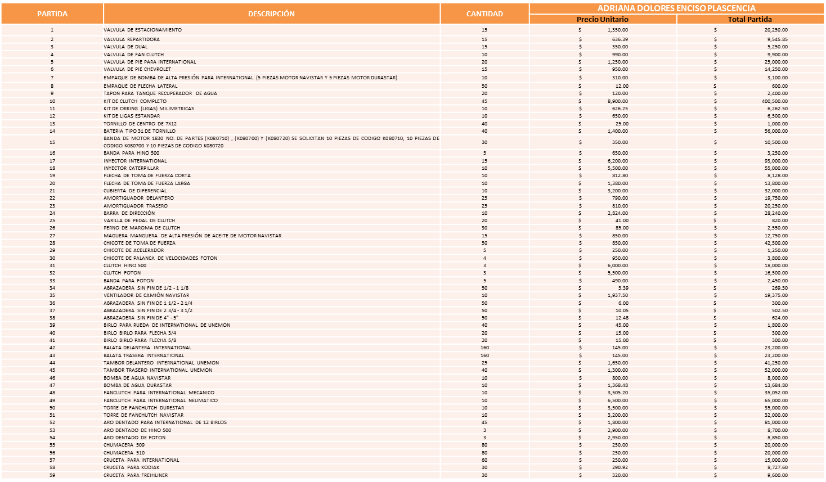
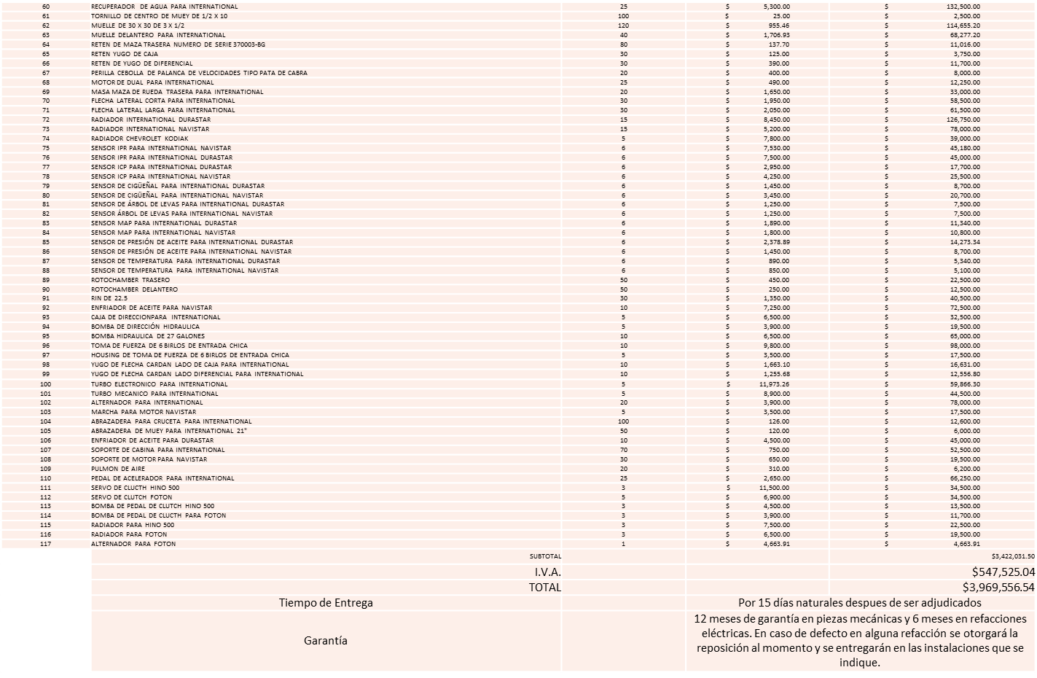

Responsable de la evaluación de las proposiciones:

Nombre | Cargo
C. Erick Fabián Cruz García. | Jefe de Unidad Departamental encargado del Taller de la Coordinación General de Servicios Municipales.

Mediante oficio de análisis técnico número 1610/2019/0885.

De conformidad con los criterios establecidos en bases, al ofertar en mejores condiciones se pone a consideración por parte del área requirente la adjudicación a favor de la empresa:

Adriana Dolores Enciso Plasencia, todas las partidas, por un monto total de $ 3´969,556.54 pesos

Nota: Se adjudica al precio más bajo.
La convocante tendrá 10 días hábiles para emitir la orden de compra / pedido posterior a la emisión del fallo.
El proveedor adjudicado tendrá 5 días hábiles después de la notificación vía correo electrónico por parte de la convocante (por el personal autorizado para este fin) para la recepción firma y entrega de la orden de compra/pedido, previa entrega de garantía correspondiente.
Si el interesado no firma el contrato por causas imputables al mismo, la convocante podrá sin necesidad de un nuevo procedimiento, adjudicar el contrato al licitante que haya obtenido el segundo lugar, siempre que la diferencia en precio con respecto a la proposición inicialmente adjudicada no sea superior a un margen del diez por ciento.
El contrato deberá ser firmado por el representante legal que figure en el acta constitutiva de la empresa o en su defecto cualquier persona que cuente con poder notarial correspondiente.

El área requirente será la responsable de elaborar los trámites administrativos correspondientes para solicitar la elaboración del contrato así como el seguimiento del trámite de pago correspondiente.

Todo esto con fundamento en lo dispuesto por los artículos 107, 108, 113, 119 y demás relativos del Reglamento de Compras, Enajenaciones y Contratación de Servicios del Municipio de Zapopan, Jalisco.

El Lic. Edmundo Antonio Amutio Villa, representante suplente del Presidente del Comité de Adquisiciones, solicita a los Integrantes del Comité de Adquisiciones el uso de la voz, al C. Erick Fabián Cruz García, adscrito a la Coordinación General de Servicios Municipales.

Aprobado por unanimidad de votos por parte de los integrantes del Comité presentes.

El C. Erick Fabián Cruz García, adscrito a la Coordinación General de Servicios Municipales, dio contestación a las observaciones realizadas por los Integrantes del Comité de Adquisiciones.

El Lic. Edmundo Antonio Amutio Villa, representante suplente del Presidente del Comité de Adquisiciones, comenta de conformidad con el artículo 24, fracción VII del Reglamento de Compras, Enajenaciones y Contratación de Servicios del Municipio de Zapopan, Jalisco, se somete a su resolución para su aprobación de fallo a favor del proveedor Adriana Dolores Enciso Plasencia, los que estén por la afirmativa, sírvanse manifestarlo levantando su mano.

Aprobado por Unanimidad de votos de los presentes.

Número de Cuadro: E.06.15.2019
Licitación Pública Nacional con Participación del Comité: 201902170
Área Requirente: Dirección de Parques y Jardines adscrita Coordinación General de Servicios Municipales.
Objeto de licitación: Servicio de mantenimiento de áreas verdes Municipales.

Se pone a la vista el expediente de donde se desprende lo siguiente:

Proveedores que cotizan:

- Manejo de Vegetación, S.A. de C.V.
- Amador Hernández Valencia
- Fumigaciones Morciz, S.A. de C.V.

Los licitantes cuyas proposiciones fueron desechadas:

Licitante | Motivo
Amador Hernández Valencia | De conformidad al Oficio 1680/2019/1650, emitido por la Dirección de Parques y Jardines, técnicamente cumple con todas las especificaciones requeridas en la requisición así también con los puntos establecidos en las bases de licitación, Licitante NO solvente por propuesta económica se sobrepasa del techo presupuestal asignado para esta licitación.
Fumigaciones Morciz, S.A. de C.V. | Licitante NO solvente,  No presenta carta de proposición,  No presenta carta estratificación,  No presenta acreditación legal,  No presenta formato Art. 32D,  No presenta constancia de situación fiscal,  No presenta documentos adicionales solicitados en bases.

Los licitantes cuyas proposiciones resultaron solventes son, los que se muestran en el siguiente cuadro:

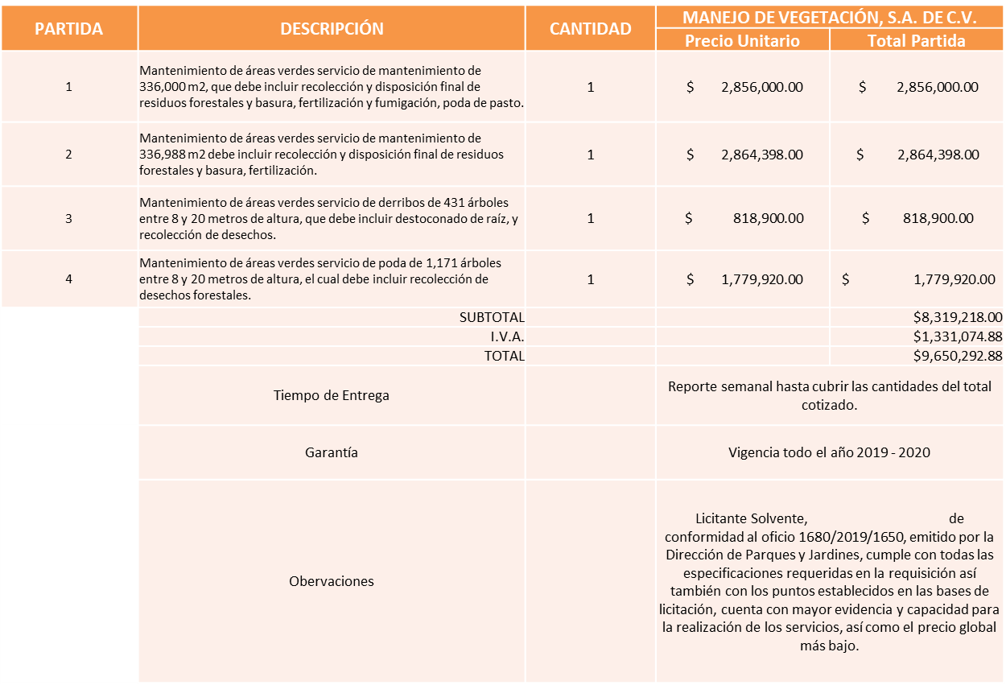

Responsable de la evaluación de las proposiciones:

Nombre | Cargo
Biol. Diego Álvarez Martínez | Director de Parques y Jardines.

Mediante oficio de análisis técnico número 1680/2019/1650.

De conformidad con los criterios establecidos en bases, al ofertar en mejores condiciones se pone a consideración por parte del área requirente la adjudicación a favor de la empresa:

Manejo de Vegetación S.A. de C.V.

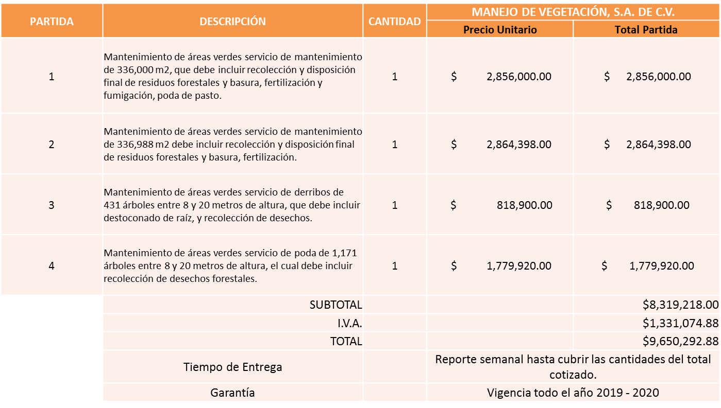

Nota: Se adjudica al precio más bajo.
La convocante tendrá 10 días hábiles para emitir la orden de compra / pedido posterior a la emisión del fallo.
El proveedor adjudicado tendrá 5 días hábiles después de la notificación vía correo electrónico por parte de la convocante (por el personal autorizado para este fin) para la recepción firma y entrega de la orden de compra/pedido, previa entrega de garantía correspondiente.
Si el interesado no firma el contrato por causas imputables al mismo, la convocante podrá sin necesidad de un nuevo procedimiento, adjudicar el contrato al licitante que haya obtenido el segundo lugar, siempre que la diferencia en precio con respecto a la proposición inicialmente adjudicada no sea superior a un margen del diez por ciento.
El contrato deberá ser firmado por el representante legal que figure en el acta constitutiva de la empresa o en su defecto cualquier persona que cuente con poder notarial correspondiente.

El área requirente será la responsable de elaborar los trámites administrativos correspondientes para solicitar la elaboración del contrato así como el seguimiento del trámite de pago correspondiente.

Todo esto con fundamento en lo dispuesto por los artículos 107, 108, 113, 119 y demás relativos del Reglamento de Compras, Enajenaciones y Contratación de Servicios del Municipio de Zapopan, Jalisco.

El Lic. Edmundo Antonio Amutio Villa, representante suplente del Presidente del Comité de Adquisiciones, solicita a los Integrantes del Comité de Adquisiciones el uso de la voz, a la C. Mónica Muñoz Guzmán, adscrita a la Dirección de Parques y Jardines.

Aprobado por unanimidad de votos por parte de los integrantes del Comité presentes.

La C. Mónica Muñoz Guzmán, adscrita a la Dirección de Parques y Jardines, dio contestación a las observaciones realizadas por los Integrantes del Comité de Adquisiciones.

El Lic. Edmundo Antonio Amutio Villa, representante suplente del Presidente del Comité de Adquisiciones, comenta de conformidad con el artículo 24, fracción VII del Reglamento de Compras, Enajenaciones y Contratación de Servicios del Municipio de Zapopan, Jalisco, se somete a su resolución para su aprobación de fallo a favor del proveedor Manejo de Vegetación S.A. de C.V., los que estén por la afirmativa, sírvanse manifestarlo levantando su mano.

Aprobado por Unanimidad de votos de los presentes.

Número de Cuadro: E.07.15.2019
Licitación Pública Nacional con Participación del Comité: 201901926
Área Requirente: Dirección de Alumbrado Público, adscrita a la Coordinación General de Servicios Municipales.
Objeto de licitación: Material eléctrico necesario para realizar actividades operativas de la Dirección de Alumbrado Público.

Se pone a la vista el expediente de donde se desprende lo siguiente:

Proveedores que cotizan:

- Distribuidora Eléctrica Ascencio, S.A. de C.V.
- Ferretería Cotla, S.A. de C.V.
- Electro Industrial Olide, S.A. de C.V.
- Suministro Eléctrico Especializado, S.A. de C.V.
- Operadora Comercial Nace, S.A. de C.V.
- Nuevo Centro Ferretero Serur, S.A. de C.V.

Los licitantes cuyas proposiciones fueron desechadas:

Licitante | Motivo
Distribuidora Eléctrica Asencio, S.A. de C.V. | Licitante NO solvente, en partidas 7 ya que no presento muestra, de acuerdo al oficio 1620/2019/0814 emitido por parte de la dirección de alumbrado público.
Ferretería Cotla, S.A. de C.V. | Licitante NO solvente, presenta el Anexo 1A de manera incompleta, ya que en el formato no manifestó tiempos de entrega ni tampoco tiempos de garantía NOTA: Subtotales de su anexo 5 no coinciden con el precio unitario plasmado, diferencia en subtotal global de $223.95 más de la cantidad correcta.
Electro Industrial Olide, S.A. de C.V. | Licitante NO solvente, no presenta carta de garantía de fabricante o distribuidor de ningún artículo y no presenta muestras en las partidas 4,7,9,11,12,15,16 y 17 además que en la partida 21 el producto no cumple con las especificaciones técnicas al presentar conector para baja presión, de acuerdo al oficio 1620/2019/0814vemitido por parte de la dirección de alumbrado público.
Suministro Eléctrico Especializado, S.A. de C.V. | Licitante NO solvente, en partidas 2,3,4,5,6,7,8,9,10,11,12,13,14,15,16,17 y 20 ya que no presenta muestra adicionalmente en partidas 1,2,3,4,5,6,18,19 no presenta carta de garantía, de acuerdo al oficio 1620/2019/0814 emitido por pate de la Dirección de Alumbrado Público.
Operadora Comercial Nace, S.A. de C.V. | Licitante NO Solvente, en partidas 2,3,4, 5,7,8,9,10,11,13,14,15,16,17,20,21 ya que no entrega presenta muestra, de acuerdo al oficio 1620/2019/0814 emitido por pate de la Dirección de Alumbrado Público.
Nuevo Centro Ferretero Serur, S.A. de C.V. | Licitante NO Solvente, en partidas 3,4,5,6,7,8,9,10,11,12,13,14,15,17,20,21, ya que no entrega presenta muestra, de acuerdo al oficio 1620/2019/0814 emitido por pate de la Dirección de Alumbrado Público.

Los licitantes cuyas proposiciones resultaron solventes son, los que se muestran en el siguiente cuadro:

Se anexa tabla de Excel.

Responsable de la evaluación de las proposiciones:

Nombre | Cargo
C. Víctor Manuel Jiménez Sánchez | Director de Alumbrado Publico

Mediante oficio de análisis técnico número 1620/2019/0814.

De conformidad con los criterios establecidos en bases, al ofertar en mejores condiciones se pone a consideración por parte del área requirente la adjudicación a favor de las empresas:

Nuevo Centro Ferretero Serur, S.A. de C.V., las partidas 1, 16, 18 y 19, por un monto total de $ 548,588.36 pesos.

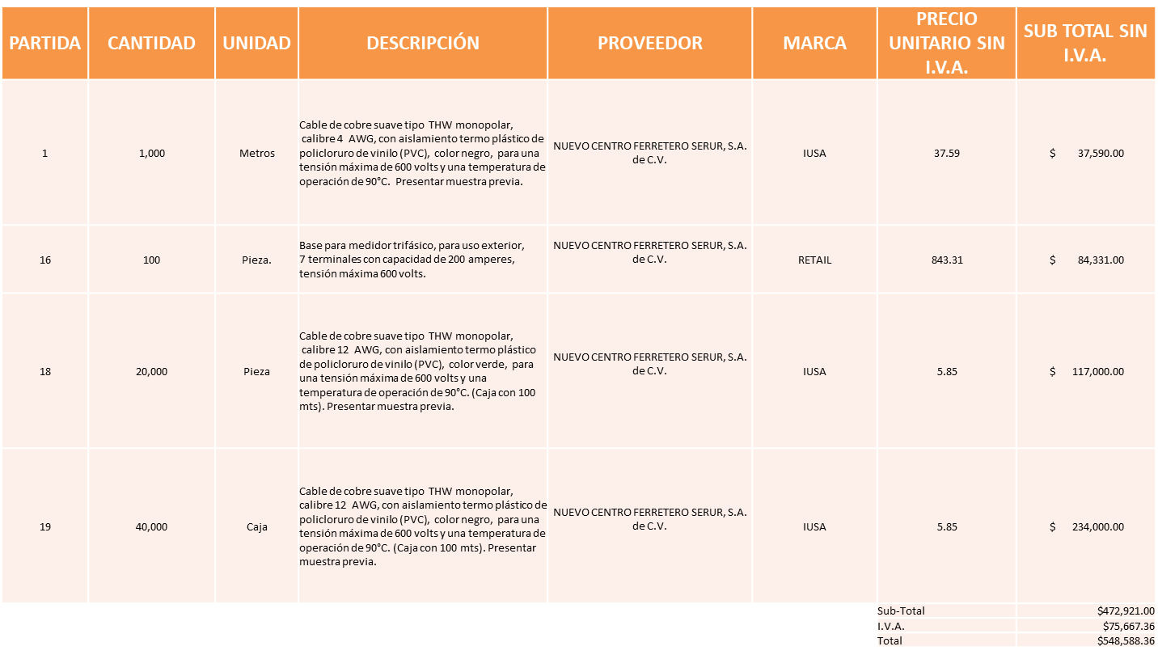

Distribuidora Eléctrica Ascencio, S.A. de C.V., las partidas 2, 3, 4, 5, 6, 8, 9, 10, 11, 13, 14, 15, 17, 20 y 23, por un monto total de $ 2´336,959.20 pesos.

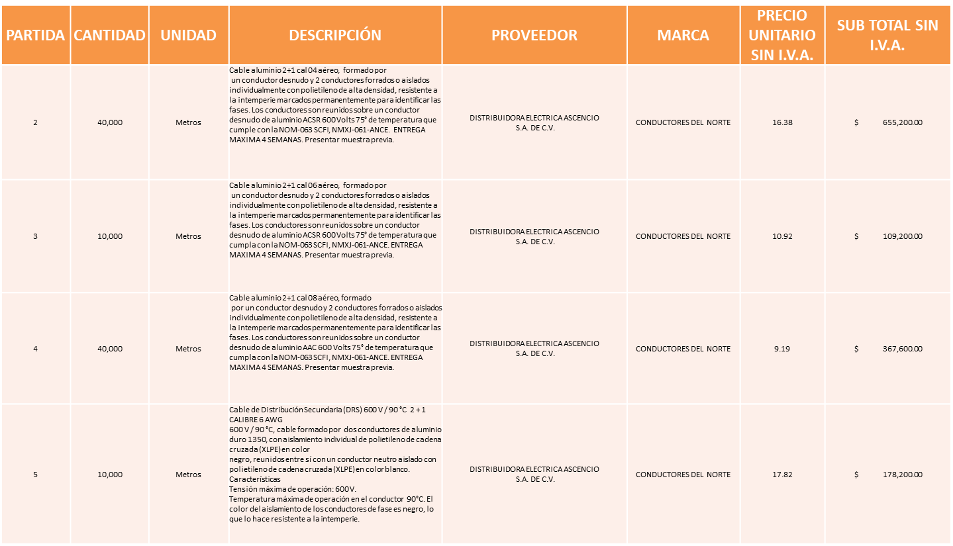
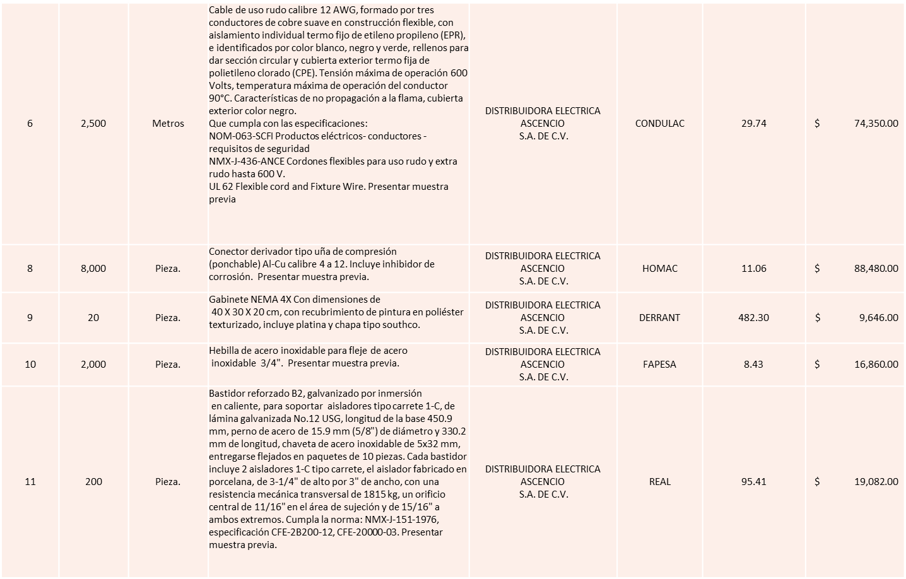
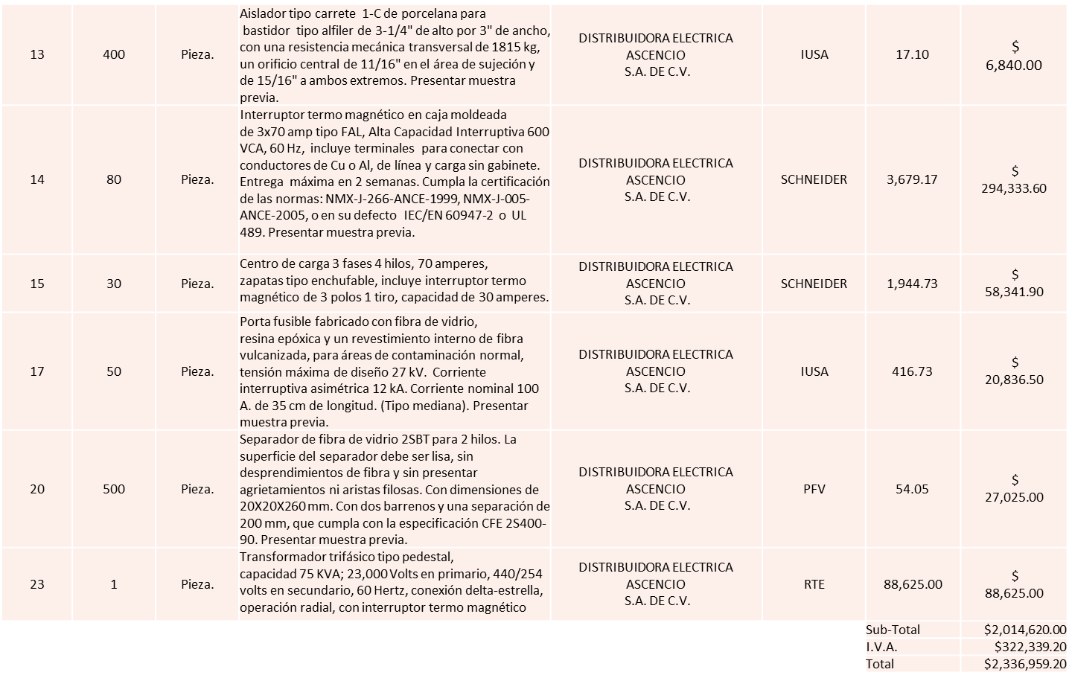

Operadora Comercial Nace S.A. de C.V., la partida 12, por un monto total de $619,440.00 pesos

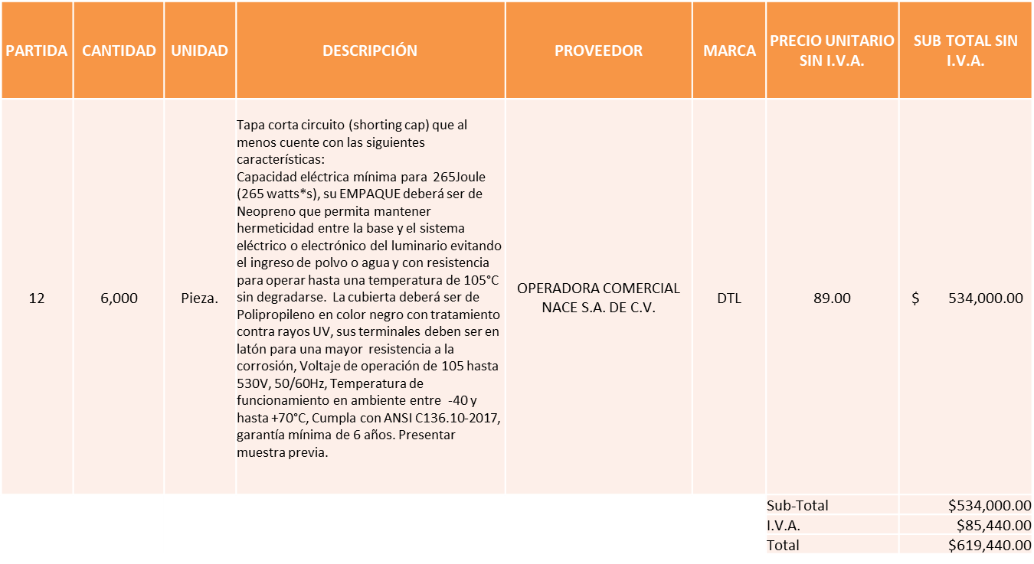

Suministro Eléctrico Especializado S.A. de C.V., las partidas 21 y 22, por un monto total de
$ 360,833.08 pesos

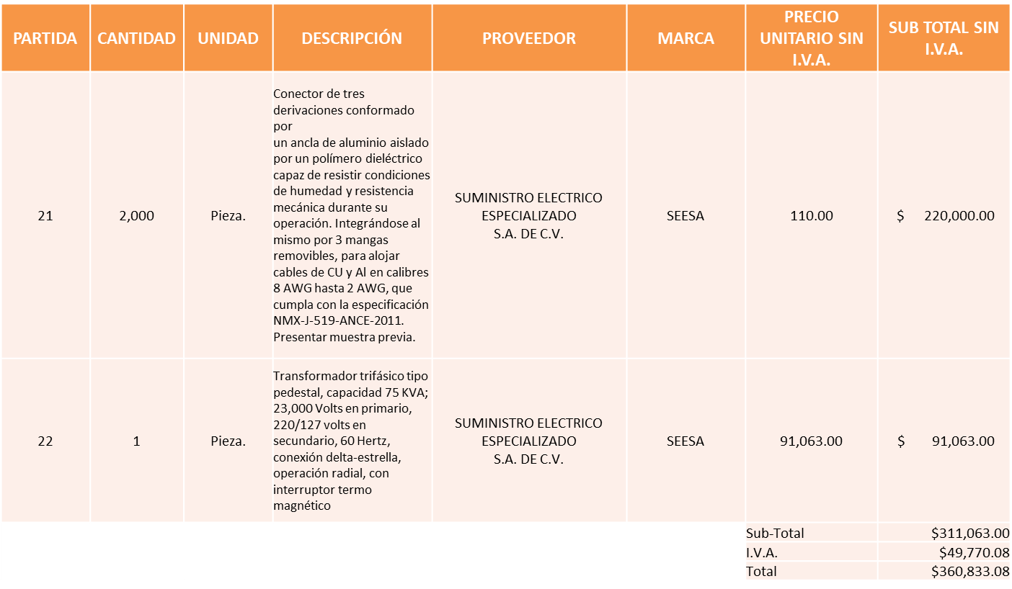

Nota: Se adjudicaron a los precios más bajos que cumplen técnicamente.
La convocante tendrá 10 días hábiles para emitir la orden de compra / pedido posterior a la emisión del fallo.
El proveedor adjudicado tendrá 5 días hábiles después de la notificación vía correo electrónico por parte de la convocante (por el personal autorizado para este fin) para la recepción firma y entrega de la orden de compra/pedido, previa entrega de garantía correspondiente.
Si el interesado no firma el contrato por causas imputables al mismo, la convocante podrá sin necesidad de un nuevo procedimiento, adjudicar el contrato al licitante que haya obtenido el segundo lugar, siempre que la diferencia en precio con respecto a la proposición inicialmente adjudicada no sea superior a un margen del diez por ciento.
El contrato deberá ser firmado por el representante legal que figure en el acta constitutiva de la empresa o en su defecto cualquier persona que cuente con poder notarial correspondiente.

El área requirente será la responsable de elaborar los trámites administrativos correspondientes para solicitar la elaboración del contrato así como el seguimiento del trámite de pago correspondiente.
Todo esto con fundamento en lo dispuesto por los artículos 107, 108, 113, 119 y demás relativos del Reglamento de Compras, Enajenaciones y Contratación de Servicios del Municipio de Zapopan, Jalisco.

El Lic. Edmundo Antonio Amutio Villa, representante suplente del Presidente del Comité de Adquisiciones, comenta de conformidad con el artículo 24, fracción VII del Reglamento de Compras, Enajenaciones y Contratación de Servicios del Municipio de Zapopan, Jalisco, se somete a su resolución para su aprobación de fallo a favor del proveedor Nuevo Centro Ferretero Serur, Distribuidora Eléctrica Ascencio, S.A. de C.V., Operadora Comercial Nace, S.A. de C.V. y Suministro Eléctrico Especializado, S.A. de C.V., los que estén por la afirmativa, sírvanse manifestarlo levantando su mano.

Aprobado por Unanimidad de votos de los presentes.

Número de Cuadro: E.08.15.2019
Licitación Pública Nacional con Participación del Comité: 201901586
Área Requirente: Secretaria del Ayuntamiento adscrita a la Coordinación Municipal de Protección Civil y Bomberos.
Objeto de licitación: Prendas de seguridad necesarias para la operatividad de esta coordinación, con la finalidad de proteger y cuidar la integridad de los elementos forestales y urbanos.

Se pone a la vista el expediente de donde se desprende lo siguiente:

Proveedores que cotizan:

- Asesores en Equipos de Protección Industrial Sire, S.A. de C.V.
- Fire Equipment de México, S.A. de C.V.
- Claudio Andrés de Alba Serna
- Amor José Silva Escalera
- Yatla, S.A. de C.V.
- Calzado de Trabajo, S.A. de C.V.

Los licitantes cuyas proposiciones fueron desechadas:

Licitante | Motivo
Asesores en Equipos de Protección Industrial Sire, S.A. de C.V. | De conformidad al registro en el momento de entregar la muestra, le correspondió el número 4 Licitante NO solvente: De acuerdo al oficio emitido por parte de la Coordinación Municipal de Protección Civil y Bomberos No. 2850/3159/2019 manifiesta que evaluando las propuestas presentadas, NO cumple en, partida 2 ya que presenta daños en la costuras y partes superiores del pie, exponiendo así la seguridad del personal, partida 3: No es el material solicitado, entrega fibra de vidrio debiendo ser termoplástico.
Amor José Silva Escalera | Licitante NO solvente en partida 3, no cumple con las especificaciones técnicas ya que se presenta fibra de vidrio debiendo ser termoplástico No Solvente en partida 5,6 no presentó muestra. Se sugiere la adjudicación en la partida número 1 ya que adicionalmente a los cumplimientos técnicos, presenta el precio más bajo.
Yatla, S.A. de C.V. | Licitante NO solvente en partida 3, no cumple con las especificaciones técnicas ya que se presenta fibra de vidrio debiendo ser termoplástico. Se sugiere la adjudicación en las partidas número 2, 5, 6 ya que adicionalmente a los cumplimientos técnicos, presenta el precio más bajo, en partida número 7 se sugiere ya que la propuesta presenta excelente aislamiento técnico, la suela exterior no deja marcas y el resistente al calor, aceite y gasolina, el sistema climático cuenta con movimiento de bombeo, en la partida número 8 las válvulas de aire las hacen más cómodas y confortables, cuentan con lengüeta reforzada para proteger de tierra y escombro.
Calzado del Trabajo, S.A. de C.V. | Licitante NO solvente, solo presento como propuesta la muestra.

Los licitantes cuyas proposiciones resultaron solventes son, los que se muestran en el siguiente cuadro:

Se anexa tabla de Excel.

Responsable de la evaluación de las proposiciones:

Nombre | Cargo
CMDTE. Sergio Ramírez López | Coordinador Municipal de Protección Civil y Bomberos de Zapopan.

Mediante oficio de análisis técnico número 2850/3159/2019.

De conformidad con los criterios establecidos en bases, al ofertar en mejores condiciones se pone a consideración por parte del área requirente la adjudicación a favor de la empresa:

AMOR JOSE SILVA ESCALERA, La partida 1, por un monto total de $ 32,002.08 pesos

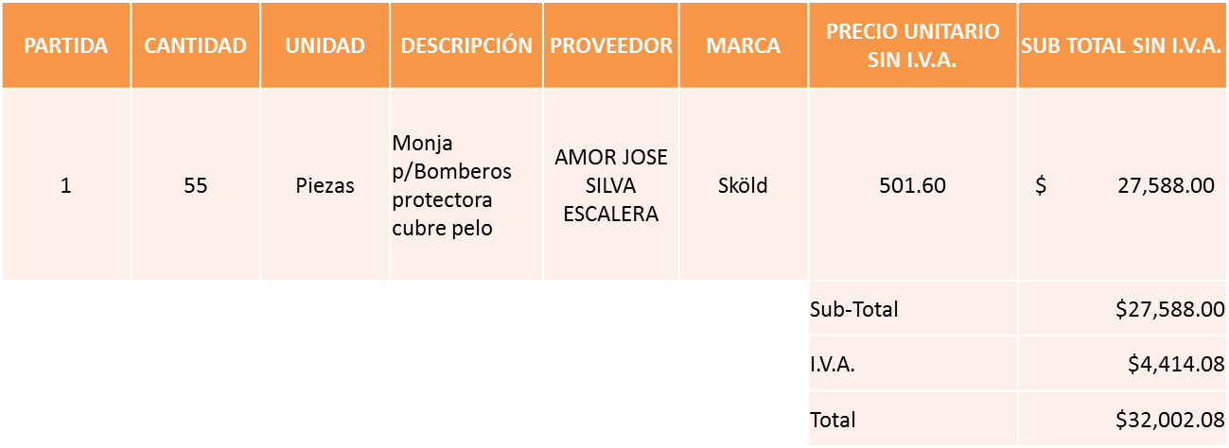

CLAUDIO ANDRES DE ALBA SERNA, La partida 3, por un monto total de $ 440,220.00 pesos

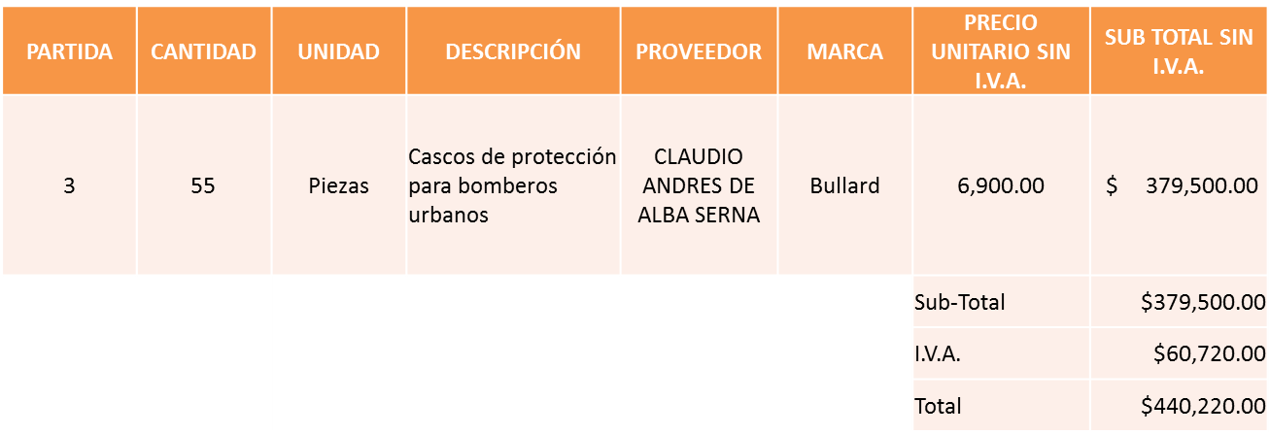

YATLA S.A. DE C.V., La partida 2, 5, 6, 7 y 8, por un monto total de $ 3´292,122.92 pesos

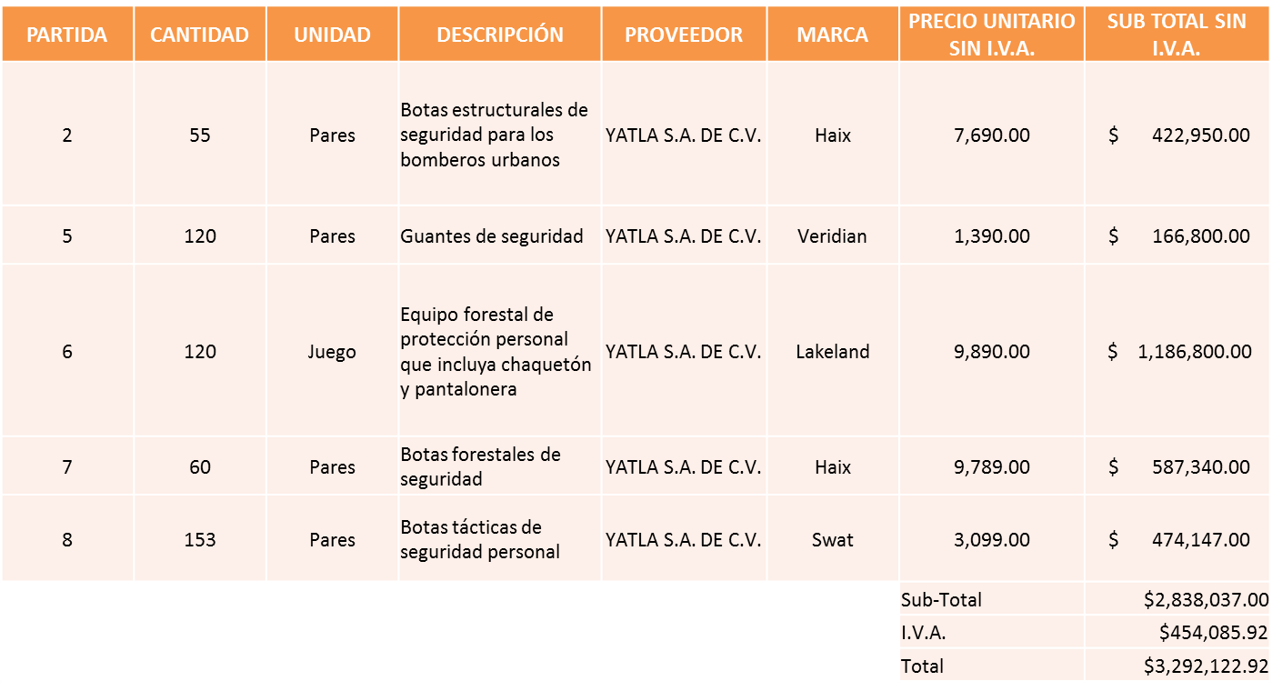

FIRE EQUIPMENT DE MÉXICO S.A. DE C.V., la partida 4, por un monto total de $ 360,054.72 pesos

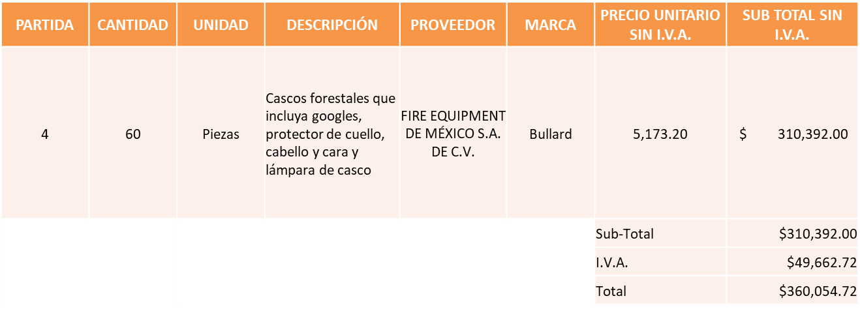

La convocante tendrá 10 días hábiles para emitir la orden de compra / pedido posterior a la emisión del fallo.
El proveedor adjudicado tendrá 5 días hábiles después de la notificación vía correo electrónico por parte de la convocante (por el personal autorizado para este fin) para la recepción firma y entrega de la orden de compra/pedido, previa entrega de garantía correspondiente.
Si el interesado no firma el contrato por causas imputables al mismo, la convocante podrá sin necesidad de un nuevo procedimiento, adjudicar el contrato al licitante que haya obtenido el segundo lugar, siempre que la diferencia en precio con respecto a la proposición inicialmente adjudicada no sea superior a un margen del diez por ciento.
El contrato deberá ser firmado por el representante legal que figure en el acta constitutiva de la empresa o en su defecto cualquier persona que cuente con poder notarial correspondiente.

El área requirente será la responsable de elaborar los trámites administrativos correspondientes para solicitar la elaboración del contrato así como el seguimiento del trámite de pago correspondiente.

Todo esto con fundamento en lo dispuesto por los artículos 107, 108, 113, 119 y demás relativos del Reglamento de Compras, Enajenaciones y Contratación de Servicios del Municipio de Zapopan, Jalisco.

El Lic. Edmundo Antonio Amutio Villa, representante suplente del Presidente del Comité de Adquisiciones, solicita a los Integrantes del Comité de Adquisiciones el uso de la voz, al Comandante Sergio Ramírez López, Coordinador Municipal de Protección Civil y Bomberos.

Aprobado por unanimidad de votos por parte de los integrantes del Comité presentes.

El Comandante Sergio Ramírez López, Coordinador Municipal de Protección Civil y Bomberos, dio contestación a las observaciones realizadas por los Integrantes del Comité de Adquisiciones.

El Lic. Edmundo Antonio Amutio Villa, representante suplente del Presidente del Comité de Adquisiciones, comenta de conformidad con el artículo 24, fracción VII del Reglamento de Compras, Enajenaciones y Contratación de Servicios del Municipio de Zapopan, Jalisco, se somete a su resolución para su aprobación de fallo a favor del proveedor Amor José Silva Escalera, Yatla, S.A. de C.V., Claudio Andrés de Alba Serna y Fire Equipament de México, S.A. de C.V., los que estén por la afirmativa, sírvanse manifestarlo levantando su mano.

Aprobado por Unanimidad de votos de los presentes.

Número de Cuadro: E.09.15.2019
Licitación Pública Nacional con Participación del Comité: 201902014
Área Requirente: Jefatura de Gabinete
Objeto de licitación: Asistencia técnica especializada para desarrollar el modelo y los procesos del sistema de planeación estratégica institucional de Zapopan.

Se baja para que el área requirente realice un análisis más detallado de la evaluación de las propuestas.

El Lic. Edmundo Antonio Amutio Villa, representante suplente del Presidente del Comité de Adquisiciones, solicita a los Integrantes del Comité de Adquisiciones el uso de la voz, a la C. Magalli Pérez Lomeli, y al C. Arturo Altamirano Roque, adscritos a la Dirección de Procesos Ciudadanos.

Aprobado por unanimidad de votos por parte de los integrantes del Comité presentes.

La C. Magalli Pérez Lomeli y el C. Arturo Altamirano Roque, adscritos a la Dirección de Procesos Ciudadanos, dieron contestación a las observaciones realizadas por los Integrantes del Comité de Adquisiciones.

El Lic. Edmundo Antonio Amutio Villa, representante suplente del Presidente del Comité de Adquisiciones, comenta de conformidad con el artículo 24, fracción XXII del Reglamento de Compras, Enajenaciones y Contratación de Servicios del Municipio de Zapopan, Jalisco, se somete a su consideración que se baje el cuadro E09.15.2019, para que el área requirente realice un análisis más detallado de la evaluación de las propuestas, los que estén por la afirmativa, sírvanse manifestarlo levantando su mano.

Aprobado por Unanimidad de votos de los presentes.

B. Presentación de Bases para su Aprobación.

Bases de la requisición 201902251 de la Dirección de Programas Sociales Municipales adscrita a la Coordinación General de Desarrollo Económico y Combate a la Desigualdad donde solicitan la compra pintura para llevar a cabo la rehabilitación de áreas intervenidas dentro del programa Zapopan mi colonia.

El Lic. Edmundo Antonio Amutio Villa, representante suplente del Presidente del Comité de Adquisiciones, solicita a los Integrantes del Comité de Adquisiciones el uso de la voz, a la Lic. Ana Paula Virgen Sánchez, Directora de Programas Sociales.

Aprobado por unanimidad de votos por parte de los integrantes del Comité presentes.

La Lic. Ana Paula Virgen Sánchez, Directora de Programas Sociales, dio contestación a las observaciones realizadas por los Integrantes del Comité de Adquisiciones.

El Lic. Edmundo Antonio Amutio Villa, representante suplente del Presidente de la Comité de Adquisiciones, comenta de conformidad con el artículo 24, fracción XII del Reglamento de Compras, Enajenaciones y Contratación de Servicios del Municipio de Zapopan Jalisco, se somete a su consideración para proponer y aprobar las bases de la requisición 201902251, con las cuales habrá de convocarse a licitación pública, los que estén por la afirmativa, sírvanse manifestarlo levantando su mano.

Aprobado por unanimidad de votos por parte de los integrantes del Comité presentes.

Bases de la requisición 201902282 de la Dirección de Rastro Municipal adscrita a la Coordinación General de Servicios Municipales, donde solicitan el servicio de recolección de sangre, recolección y disposición de residuos no peligrosos y servicio de lavado de vísceras para el periodo de enero a diciembre de 2020 en el Rastro de Zapopan.

El Lic. Edmundo Antonio Amutio Villa, representante suplente del Presidente del Comité de Adquisiciones, solicita a los Integrantes del Comité de Adquisiciones el uso de la voz, al C. Guillermo Jiménez López, adscrito a la Dirección de Rastro Municipal.

Aprobado por unanimidad de votos por parte de los integrantes del Comité presentes.

El C. Guillermo Jiménez López, adscrito a la Dirección de Rastro Municipal, dio contestación a las observaciones realizadas por los Integrantes del Comité de Adquisiciones.

El Lic. Edmundo Antonio Amutio Villa, representante suplente del Presidente de la Comité de Adquisiciones, comenta de conformidad con el artículo 24, fracción XII del Reglamento de Compras, Enajenaciones y Contratación de Servicios del Municipio de Zapopan Jalisco, se somete a su consideración para proponer y aprobar las bases de la requisición 201902282, con las cuales habrá de convocarse a licitación pública, los que estén por la afirmativa, sírvanse manifestarlo levantando su mano.

Aprobado por unanimidad de votos por parte de los integrantes del Comité presentes.

El Secretario Técnico y Ejecutivo, Cristian Guillermo León Verduzco, solicita a los integrantes del Comité de Adquisiciones el rendirles informe de dos asuntos en la presente sesión, debido a la urgencia que se tiene para la elaboración del contrato y el pago respectivo para cada asunto.

El Lic. Edmundo Antonio Amutio Villa, representante suplente del Presidente de la Comité de Adquisiciones, comenta de conformidad con el artículo 24, fracción XXII del Reglamento de Compras, Enajenaciones y Contratación de Servicios del Municipio de Zapopan Jalisco, se somete a su consideración el rendir el informe de dos asuntos, los que estén por la afirmativa, sírvanse manifestarlo levantando su mano.

Aprobado por unanimidad de votos por parte de los integrantes del Comité presentes.

1.- Se da cuenta del oficio 1200/2019/0644, firmado por la Lic. Ana Paula Virgen Sánchez, Directora de Programas Sociales Municipales, mediante el cual solicita se informe al Comité de Adquisiciones, de la requisición 201900363 con orden de compra 201900194, enlace de la requisición 201801949 con orden de compra 201801778, correspondiente a la ampliación de la orden de compra 201800757 con requisición 201800721, autorizada en la sesión 4 Extraordinaria del 2019, de fecha 30 de abril de 2018, por la instalación de 160 equipos de gimnasio al aire libre, para llevar a cabo los trabajos de rehabilitación y remozamiento para el programa Zapopan Mi Colonia, adjudicados al proveedor Diseño Perimetral S.A. de C.V., por un monto de $121,568.00 incluye I.V.A.
El Lic. Edmundo Antonio Amutio Villa, representante suplente del Presidente del Comité de Adquisiciones, solicita a los Integrantes del Comité de Adquisiciones el uso de la voz, a la Lic. Ana Paula Virgen Sánchez, Directora de Programas Sociales.

Aprobado por unanimidad de votos por parte de los integrantes del Comité presentes.

La Lic. Ana Paula Virgen Sánchez, Directora de Programas Sociales, dio contestación a las observaciones realizadas por los Integrantes del Comité de Adquisiciones.

Los integrantes del Comité presentes se dan por enterados.

2.-Se da cuenta del oficio 1200/2019/0651, firmado por la Lic. Ana Paula Virgen Sánchez, Directora de Programas Sociales Municipales, mediante el cual solicita se informe al Comité de Adquisiciones, de la requisición 201902227 con orden de compra 201901873, por concepto de la dispersión de vales de útiles escolares para distintos niveles de educación para el Programa Zapopan Presente, el cual podrá ser hasta por la cantidad de $ 15´999,907.58 adjudicados al proveedor Edenred México S.A. de C.V., (la Dirección de Programas Sociales realizara el trámite de pago por el monto que resulte una vez que se realice el corte de los vales efectivamente canjeados).
El Lic. Edmundo Antonio Amutio Villa, representante suplente del Presidente del Comité de Adquisiciones, solicita a los Integrantes del Comité de Adquisiciones el uso de la voz, a la C. Karla Guillermina Segura Juárez, adscrita a la Dirección de Programas Sociales.

Aprobado por unanimidad de votos por parte de los integrantes del Comité presentes.

La C. Karla Guillermina Segura Juárez, adscrita a la Dirección de Programas Sociales, dio contestación a las observaciones realizadas por los Integrantes del Comité de Adquisiciones.

Los integrantes del Comité presentes se dan por enterados.

El Lic. Edmundo Antonio Amutio Villa, representante del Presidente del Comité de Adquisiciones Municipales, comenta no habiendo más asuntos que tratar y visto lo anterior, se da por concluida la Décima Quinta Sesión Extraordinaria siendo las 13:17 horas del día 11 de noviembre de 2019, levantándose la presente acta para constancia y validez de los acuerdos que en ella se tomaron, la cual suscriben los que en ella intervinieron y los que así quisieron hacerlo de conformidad al artículo 26 fracción VII del Reglamento de Compras, Enajenaciones y Contratación de Servicios del Municipio de Zapopan, Jalisco y de conformidad con los artículos 23, 24 y 31 de la Ley de Compras Gubernamentales, Enajenaciones y Contratación de Servicios del Estado de Jalisco y sus Municipios, las consultas, asesorías, análisis, opinión, orientación y resoluciones, que sean emitidas por este Comité, son tomadas exclusivamente con la información, documentación y el dictamen técnico y administrativo que lo sustenten o fundamenten y que son presentados por los servidores públicos a quienes corresponda, por el área requirente y el área convocante, siendo estos los responsables de la revisión, acciones, faltas u omisiones en la información que sea puesta a consideración de este Comité.

Integrantes Vocales con voz y voto

Lic. Edmundo Antonio Amutio Villa.
Presidente del Comité de Adquisiciones Municipales
Representante Suplente

Ing. José Salcedo Núñez
Consejo de Cámaras Industriales de Jalisco
Titular

L.A.E. Álvaro Córdova González Gortazar
Representante del Consejo Mexicano de Comercio Exterior.
Suplente

Lic. Luis Beas Gutierrez
Representante del Centro Empresarial de Jalisco S.P.
Confederación Patronal de la República Mexicana.
Titular
Integrantes Vocales Permanentes con voz

Mtro. Marco Antonio Cervera Delgadillo
Contralor Ciudadano
Titular

Sergio Barrera Sepúlveda
Regidor Integrante de la Comisión Colegiada y Permanente de Hacienda, Patrimonio y Presupuestos.
Suplente

Lic. Wendy Sofía Ramírez Campos
Regidora Representante del Partido Movimiento de Regeneración Nacional
Titular.

Mtro. Abel Octavio Salgado Peña.
Regidor Independiente.
Titular

Ing. Jorge Urdapilleta Núñez
Representante de la Fracción del Partido Acción Nacional
Suplente

Cristian Guillermo León Verduzco
Secretario Técnico y Ejecutivo del Comité de Adquisiciones.
Titular

La presente hoja de firmas forma parte del acta de la Décima Quinta Sesión Extraordinaria del 11 de noviembre de 2019. Sin que la falta de firma de alguno de los Integrantes del Comité reste validez al acto y/o a la misma.

